Ciao ragazzi. Come va? Tutto bene, spero.
Pozdravljeni, učenci. Kako ste kaj? Upam da v redu. Nekateri mi že pridno pošiljate rešene delovne liste, drugi ste malo pozabili name. Bom pa zelo vesela, če se mi javite ta teden, ker vas vse že zelo pogrešam.

Pri današnji uri si najprej poglejte posnetek lessico 15 la strada, ki ga dobite na spodnji povezavi.

https://www.youtube.com/watch?v=AYDSWFw7dfk

S pomočjo posnetka in slovarja rešite spodnji delovni list.

Za konec poslušajte pesmico Semaforo Rosso Giallo Verde, ki jo dobite na spodnji povezavi.

https://www.youtube.com/watch?v=DYJpI_FUqpE

V primeru kakršnih koli težav me lahko kontaktirate preko šolskega e-maila.
Lepo pozdravljeni in ostanite zdravi.
Vaša učiteljica italijanščine,
Andrejka Repič

SULLA STRADA – NA CESTI
I) Smiselno poveži italijanske besed s slovenskimi prevodi.
1. LA STRADA A) PLOČNIK
2. LA PISTA CICLABILE B) OVINEK
3. IL MARCIAPIEDE C) CESTA
4. IL PASSIAGGIO PEDONALE D) ZAVITI NA DESNO
5. LA CURVA E) KOLESARSKA STEZA
6. GIRARE A SINISTRA F) KRIŽIŠČE
7. GIRARE A DESTRA G) TUNEL
8. L'INCROCIO I) PARKIRIŠČE
9. LA ROTATORIA J) KROŽIŠČE
10. LA GALLERIA/IL TUNNEL K) ZAVITI NA LEVO
11. IL PARCHEGGIO L) PREHOD ZA PEŠCE

II) Poveži stavek z ustrezno sliko.
1. A Ajdovščina ci sono molte strade. 2. I bambini corrono sul marciapiede. 3. Il parcheggio è pieno.
4. All'incrocio devi girare a sinistra. 5. I tunnel è chiuso. 6. C'è un bambino sul passiaggio pedonale.
A) 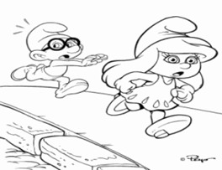B) 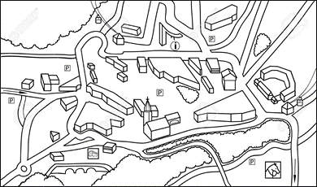 C) 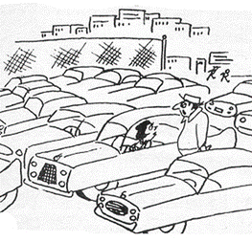

D) 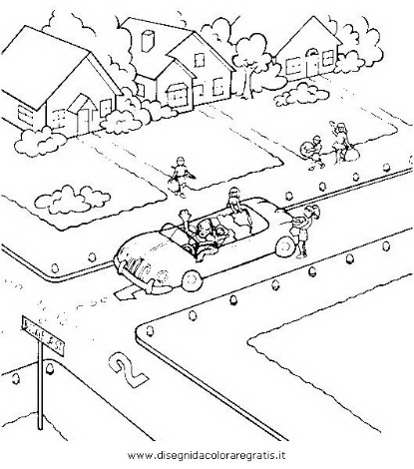 E)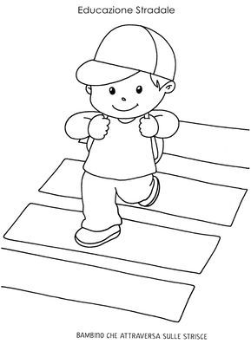 F) 